Основные тезисы

Послания Президента России Владимира Путина 15 января 2020 года
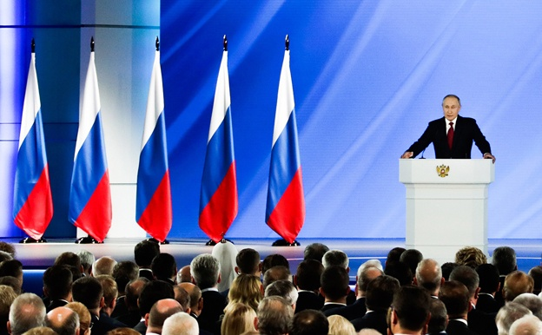
15 января 2020 года Президент РФ Владимир Путин обратится к Федеральному собранию с ежегодным посланием, традиция которого идёт с 1994 года. Послание российского лидера Владимира Путина Федеральному собранию длилось 1 час 12 минут.
Оно проходило в выставочном зале «Манеж» в присутствии около 1300 приглашённых и 885 аккредитованных представителей СМИ. В зал «Манежа» прибыли члены Совета Федерации, депутаты Госдумы, руководители регионов, судейского корпуса, представители конфессий и общественных палат. В самом начале своего выступления глава государства обозначил, что Послание впервые оглашается в самом начале года. И это предопределено обозначенными задачами, реализация которых должна быть осуществлена немедленно. То есть распространять своё действие с 1 января 2020 года.
«Сегодня в нашем обществе четко обозначился запрос на перемены. Люди хотят развития и сами стремятся двигаться вперед — в профессии, в знаниях, в достижении благополучия, готовы брать на себя ответственность за конкретные дела. Зачастую они лучше знают, что, почему и как надо менять там, где они живут и работают», — заявил Владимир Путин.

Демографическое развитие
Владимир Путин заявил, что от демографии зависит судьба России и ее исторические перспективы. Он обратил внимание, что 70-80% семей с низкими доходами в РФ — это семьи с детьми.
В ходе послания российский лидер предложил ввести ежемесячные выплаты на каждого ребенка в РФ от трех до семи лет с 1 января 2020 года. Выплаты первоначально составят половину прожиточного минимума — 5,5 тысячи рублей. Уже в 2021 году выплаты могут вырасти в два раза. Правительство должно максимально оперативно внести изменения в бюджет с учетом новых выплат с 1 января этого года.

При этом программа материнского капитала будет продлена до конца 2026 года. Его будут выдавать уже при рождении первенца. При рождении второго ребенка он будет увеличен еще на 150 тысяч рублей с ежегодной индексацией — 616 тысяч 617 рублей.
Президент призвал банки не только с государственным участием включаться активнее в программу льготной ипотеки под 2% для семей с детьми на Дальнем Востоке.

Кроме того, все школьники начальных классов в РФ с 1 сентября будут обеспечены бесплатным горячим питанием. Все школьники начальной школы будут обеспечиваться бесплатным горячим питанием. «Не буду скрывать, у нас большие дискуссии шли на этот счёт. Все должны себя чувствовать в равных условиях, не должны дети и родители, которых часто сегодняшнее положение унижает, чувствовать, что они даже ребёнка прокормить не могут. Даже в советское время с его широкой социальной программой поддержки граждан не было такой меры поддержки. Но и расслоения в обществе тогда такого не было», – сказал Владимир Путин. Там, где есть техническая готовность, бесплатное питание должно предоставляться уже с 1 сентября 2020 года. Остальные должны решить этот вопрос не позднее 1 сентября 2023 года. Источники финансирования: федеральный, региональный и местный бюджеты.
«В 2024 году коэффициент рождаемости должен быть 1,7. Демография — это сфера, где нет универсального, тем более узковедомственного решения. Каждый наш шаг, новые законы, государственную программу мы должны оценивать с точки зрения высшего национального приоритета — сбережения и приумножения народа России», — рассказал президент.
Образование
С 1 сентября текущего года будут введены доплаты для классных руководителей в школах за счет федерального бюджета. Размер — не менее 5 тысяч рублей из федерального бюджета, не отменяющая уже существующих доплат. «Говорили: это же обязанность регионов. Но всё-таки, что такое классный руководитель? Это воспитатель, а это всё-таки федеральная функция», – пояснил президент России
«Труд преподавателей в России должен оплачиваться достойно, главам регионов нельзя «съезжать с темы», — обратил внимание президент.
Количество бюджетных мест в вузах не будет уменьшаться, наоборот — оно должно быть увеличено. Приоритет — региональные вузы.

Студенты смогут после второго курса менять направление. Им предоставят возможность выбирать смежные профессии, сообщил Владимир Путин.
Про Интернет
В стране будет обеспечен бесплатный доступ к социально значимым отечественным интернет-сервисам, то есть без оплаты за трафик.
Про 75-летие Победы в Великой Отечественной войне
Цитата Владимира Путина по этой теме полностью: «Для России 9 Мая – самый великий и святой праздник. Мы гордимся поколением победителей, чтим их подвиг, и наша память не только дань огромного уважения героическому прошлому – она служит нашему будущему, вдохновляет нас, укрепляет наше единство. Мы обязаны защитить правду о Победе, иначе, что скажем нашим детям, если ложь, как зараза, будет расползаться по всему миру? Наглому вранью, попыткам переиначить историю мы должны противопоставить факты».
Планируется создание открытого и доступного для всего мира архива исторических документов и материалов о Второй мировой войне.
Пять ядерных держав должны принимать меры по устранению предпосылок для глобальной войны. Впервые за всю историю существования ракетно-ядерного оружия, включая и советский период, мы никого не догоняем. Многим ещё только предстоит создать оружие, которое у нас уже есть.
Конституция
Президент РФ обратил внимание, что нет необходимости в новой Конституции — потенциал нынешней еще не исчерпан.
При этом президент предложил несколько поправок в Конституцию, которые бы закрепили следующие положения и принципы:
- МРОТ не может быть ниже прожиточного минимума трудоспособного населения;
- Регулярная индексация пенсий;
- Принципы единой системы публичной власти, выстроить эффективное взаимодействие между государственными и муниципальными органами;
- Статус и роль Государственного совета;
- Человек не может занимать пост президента более двух сроков подряд. Требования к кандидатам в президенты будут ужесточены. Им необходимо прожить в РФ не менее 25 лет и никогда не иметь другого гражданства. Министры и губернаторы не должны иметь иностранного гражданства.
«Россия должна оставаться сильной президентской республикой», — заявил президент РФ.
При этом изменения в основной закон страны должны прямо обеспечивать приоритет Конституции в правовом пространстве России.
Граждане в ходе референдума проголосуют за окончательный пакет поправок в Конституцию. Все изменения будут приняты только с учетом мнения общества.

«Мнение людей, наших граждан, народа — как носителя суверенитета и главного источника власти — должно быть определяющим. Все, в конечном счете, решают люди», — сказал Путин.

